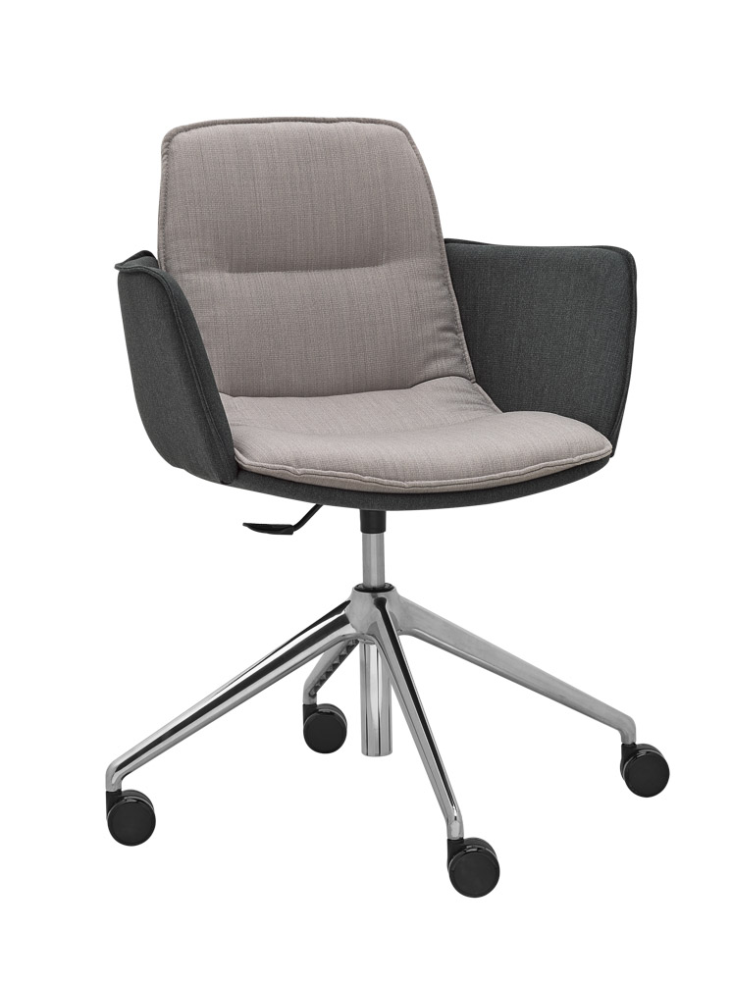

TYP: ED 4202.04
Design: Kai Stania
Výrobce: RIM CZ a.s.

EDGE ED 4201, ED 4202

Pohodlí a překvapivý domácký dojem jsou společným jmenovatelem všech produktů v kolekci. Tato mnohostranně použitelná sezení lze využít v kanceláři i ve veřejných prostorech. Vybírat a kombinovat můžeme ze židle nebo křesílka s područkami. Kromě čalounění mohou být vodícím prvkem také zvolené podnože.

Provedení | Tvarovaná skořepina skládající se ze dvou dílů.  - Zadní nosnou část tvoří 3D tvarovaný výlisek z bukových dýh o celkové tloušťce  10 mm, čalouněný ze zadní strany PUR pěnou o tloušťce 10 mm.  - Přední část čalounění tvoří 3D tvarovaný výlisek z bukových dýh o celkové tloušťce 5 mm, čalouněný z přední strany elastickou PUR pěnou o tloušťce 25 mm.
Podnož | - .01 - hliníková čtyřramenná podnož s centrální kovovou trubkou o průměru  50 mm. Podnož s plastovým kluzákem s možností použití filcu nebo teflonu.  Povrchová úprava podnože kombinace leštěného hliníku a chromové ocelové  trubky, nebo nástřik práškovou barvou dle RAL. Není výškově stavitelná.  - .03 – čtyřramenná kovová podnož z kónických trubek. Úchyt podnože ke skořepině je na otočném mechanismu, kluzáky jsou našroubované na zúžený konec ramena podnože a jsou stavitelné k případnému vyrovnání nerovnosti podlahy.  Není výškově stavitelná.  - .04 - čtyřramenná kónická podnož z leštěného hliníku na kolečkách.  Kolečka - tvrdá / měkká černá, brzděná Ø 60 mm.  Plynová pružina - chrom (výškově stavitelná).  PŘÍPLATEK:  - Kolečka s chromovým kroužkem na tvrdou i měkkou podlahu.  - Univerzální kluzáky pro měkkou i tvrdou podlahu.  - .06 – dřevěná podnož z hranolů o průřezu 30/56 mm, materiál masiv dub nebo jasan, lakovaná polyuretanovým bezbarvým lakem. Kluzáky z měkčeného plastu s protiskluzovou úpravou.  - .07 - kostra rámu je z vysokopevnostního drátu o průměru 12 mm, který je spojený do jednoho celku. Povrchová úprava rámu chrom nebo nástřik práškovou barvou dle RAL. Plastové kluzáky.  - .015 - Pětiramenný kónický kříž Ø 680 mm, provedení černý plast, bílý plast nebo leštěný hliník. Kolečka tvrdá / měkká Ø 60 mm.  Plynová pružina černá výškově stavitelná.  PŘÍPLATEK:  - Kolečka s chromovým kroužkem na tvrdou i měkkou podlahu.  - Kolečka s bílým kroužkem na tvrdou i měkkou podlahu
Čalounění | Dle výběru z nabídky látek.
Područky (pro modely 4202) | 3D tvarovaný výlisek z bukových dýh o celkové tloušťce 10 mm, očalouněné PUR pěnou z obou stran
Záruka | 5 let (viz. Obchodní podmínky)

Rozměry ED 4201 (v mm)

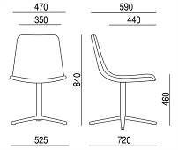 | 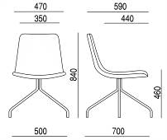 | 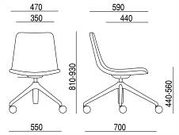
ED 4201.01 | ED 4201.03 | ED 4201.04
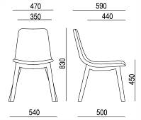 | 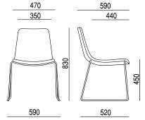 | 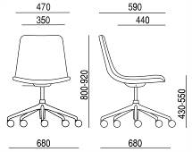
ED 4201.06 | ED 4201.07 | ED 4201.15

Koncept EDGE 4201
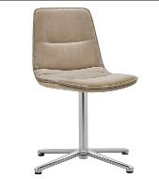 | 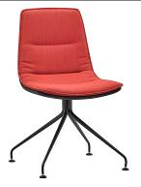 | 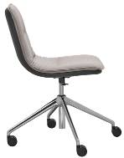
ED 4201.01 | ED 4201.03 | ED 4201.04
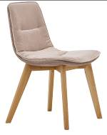 | 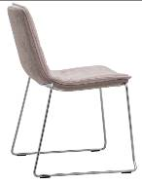 | 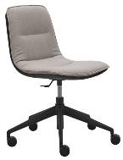
ED 4201.06 | ED 4201.07 | ED 4201.15

Rozměry ED 4202 (rozměry v mm)

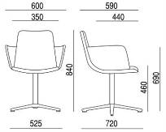 | 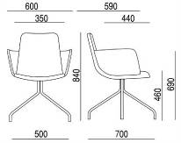 | 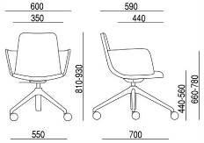
ED 4202.01 | ED 4202.03 | ED 4202.04
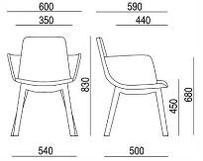 | 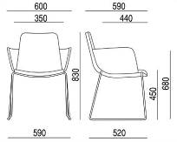 | 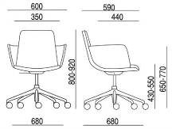
ED 4202.06 | ED 4202.07 | ED 4202.15

Koncept EDGE 4202

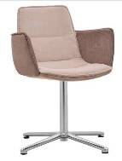 | 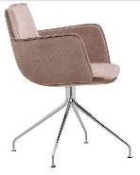
ED 4202.01 | ED 4202.03 | ED 4202.04
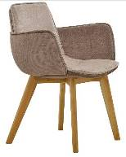 | 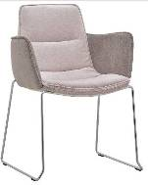 | 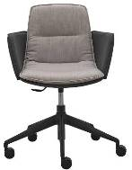
ED 4202.06 | ED 4202.07 | ED 4202.15

